Título: **Pañoletas y polainas. Dinámicas de la moda en la Cuba de los años 1960s y 1970s.**

Autor: María A. Cabrera Arús

PhD candidate, New School for Social Research

[tonantonieta@gmail.com](mailto:tonantonieta@gmail.com)

85 Liberty Pl.

Weehawken, NJ 07086

Resumen: El texto explora el rol de las dinámicas de la moda en la consolidación del socialismo de estado de tipo soviético en Cuba. Se analiza la participación de la moda en dinámicas de dominación, legitimación y control en los años 1960s y principios de los 1970s. Se sostiene que el régimen cubano promovió significados denotativos de la cultura material que conectaron de manera directa valores políticos y estilos de la moda, y se ofrecen ejemplos que acercan el estudio de este país a los análisis contemporáneos de la cultura material en Europa del Este y la URSS.

Palabras claves: cultura material, moda, significados denotativos, socialismo, Cuba

Abstract: The text explores the role that fashion dynamics played in the consolidation of a Soviet-type state socialist regime in Cuba, where they participated of mechanisms of domination, legitimation, and control during the 1960s and early 1970s. It is argued that denotative understandings of material culture were promoted by the Cuban regime, straightforwardly connecting political values and fashion styles. Examples are provided that bring the study of this country closer to the analyses of material culture in Eastern Europe, region with which comparisons are made.

Keywords: material culture, fashion, denotative understandings, socialism, Cuba

Desde el escritorio alcanzo a ver la maleta de tela con que recién llegué de Cuba hace unos días, y a través del zíper abierto diviso algunas de las prendas de ropa que traje de casa de mi abuela. Allí están, junto a su vestido de novia, varias de sus blusas y vestidos confeccionados con tejido sintético importado del campo socialista en los años 1980s, impreso con estampados más o menos llamativos, las polainas de vinil blanco que parecen eslavas, con las que me presenté en la banda de música cuando cursaba el cuarto grado, y mi pañoleta de pionera, en poliéster rojo, símbolo de la bandera cubana y a la vez muy similar a la que uncieron al cuello los pioneros soviéticos. [1] No encuentro nada mejor que estas prendas de ropa para evocar la ubicuidad de la huella de la influencia soviética en la moda de Cuba, a la que me referiré en las siguientes páginas. Dedicaré las mismas, sin embargo, a buscar dicha influencia en los primeros años del socialismo en Cuba y, más en particular, en cierto tipo de dinámicas que, he de decir, no agotan todas las modalidades de intercambio y apropiación que, en el vestir y la moda, tuvieron lugar entre Cuba y la URSS.

Me concentraré, ante todo, en las huellas de lo que el historiador Rafael Rojas (1998) ha llamado la racionalidad soviética, específicamente en cierto tipo de dinámicas que Victor Buchli (1997, 1999), antropólogo que ha estudiado la arquitectura del movimiento moderno de la URSS, asocia con una interpretación denotativa de la cultura material. Se refiere con ello a ciertas lógicas o modos de significar basados en una relación directa entre signo y referente, definido el primero por la cultura material y el segundo por la ideología o política. Una interpretación denotativa de la cultura material trascenderá las lógicas connotativas que suelen caracterizar a este tipo de sistemas simbólicos, estableciendo asociaciones semánticas de carácter inmediato y unívoco similares, digamos, a las que los uniformes, las banderas y los escudos de armas expresan con relación a instituciones y naciones. Más que establecer una asociación entre signo y referente (ver Barthes, 2005 and Baudrillard, 1996), una interpretación denotativa de la cultura material asignará valores específicos a uno y otro, estableciendo una relación lineal entre ambos. No se trata aquí de lógicas que permiten inferir clase, gusto, pertenencia social o estatus, consustanciales a toda actividad simbólica y del vestir, sino de la clara y axiomática comunicación de significados muy particulares de elevada carga normativa.

De acuerdo con Buchli (1997, 1999), lógicas de este tipo fueron promovidas por el régimen Bolchevique de los años 1920s y, en cierta medida, durante el “deshielo” post-estalinista en la URSS. Estos periodos se caracterizarían por el auge, e incluso predominación, de lógicas denotativas que, acompañando discursos revolucionarios radicales, intentaban transmitir renovación y cambio, asociando el socialismo con una particular estética del entorno doméstico y la arquitectura cuyo paradigma queda expresado en el edificio del Narkomfin (Buchli, 1998), diseñado por los arquitectos constructivistas Moisei Ginzburg e Ignaty Milinis para vivienda de los trabajadores del Comisariado de Finanzas soviético.

En virtud de dichas lógicas denotativas, la arquitectura y el entorno material doméstico pre-revolucionario (o estalinista en el caso del periodo del deshielo que sucedió al fallecimiento de Stalin) fueron vistos como prolongación del orden anterior (burgués o estalinista) y, en tanto tal, fueron considerados perniciosos, y hasta contaminantes, para la nueva moral. En consecuencia, la cultura material burguesa (o estalinista en el caso del segundo período de auge modernista en la URSS) resultaron combatidas y, en lo posible, reemplazadas por formas racionalistas modernas, a las que se atribuyó un auténtico carácter socialista, siendo así promovidas en tanto manifestación de la conciencia revolucionaria y herramientas para la creación de las nuevas subjetividades políticas. De este modo, las lógicas denotativas propiciaron una intervención sin precedentes del estado en el espacio doméstico y la vida privada de los individuos socialistas.

Si bien al pensar en las lógicas denotativas Buchli se limitó a las esferas del espacio doméstico y la arquitectura, intentaré en las páginas siguientes entender, a través de las mismas, la relación entre ciudadanía y estado en Cuba. Para ello analizaré, en lugar de la arquitectura o el espacio doméstico, una nueva esfera de la cultura material: la moda, pues como argumentaré, al igual que en la Rusia bolchevique y en la URSS del “deshielo” que siguió a la muerte de Stalin, el régimen de socialismo de estado cubano promovió interpretaciones denotativas de la cultura material que conectaron, de manera directa e inequívoca, determinados valores políticos con ciertas formas del vestir, sancionando con ello la intervención de las instituciones estatales en los cuerpos de los individuos y sus prácticas sociales.

* * *

La radicalización de la Revolución Cubana y la proclamación del socialismo en la isla trajeron consigo la incorporación en los discursos políticos de interpretaciones denotativas de la cultura material. A diferencia de Europa del Este (Arvatov y Kiaer, 1997; Boym, 1994; Fitzpatrick, 1974), sin embargo, las mismas no se vincularon al modernismo formal ni a los movimientos de vanguardia cultural, aunque no por ello resultaron menos axiomáticas. Al decir del escritor Eduardo Heras León, víctima de las purgas culturales de inicios de los años 1970s, “las discrepancias estéticas se convirtieron,” en Cuba, “en discrepancias políticas, con graves consecuencias personales para los acusados,” dando lugar a que “un criterio estético diferente . . . [pudiera] convertir en enemigos a seres humanos que tal vez habían combatido juntos, con las armas en las manos, al mismo enemigo” (2007: n/p).

De igual modo, el peso normativo de las lógicas denotativas que caracterizaron al régimen de socialismo de estado cubano no parece haber recaído en la arquitectura o en la disposición o estética del espacio doméstico como sí ocurrió en Europa del Este y en la URSS (Buchli, 1997, 1998, 1999; Boym, 1994), sino más bien en cierto tipo de objetos de gran impacto y visibilidad en el espacio público. No quiere esto decir que en estas áreas no se haya manifestado la influencia de la URSS (baste notar las presiones que llevaron a individuos a reemplazar la iconografía religiosa de los salones interiores de viviendas por el panteón de héroes, símbolos y eslóganes revolucionarios, en lo que recuerda la transformación de las esquinas religiosas de la Rusia soviética en “esquinas rojas” leninistas, o la proliferación de proyectos de vivienda basados en técnicas de prefabricado y estética racionalista, aún en zonas rurales), sino mas bien que dicha influencia no se basó en una interpretación denotativa de la cultura material. Gracias a ello, las casas de la antigua clase media y media alta que partió al exilio, re-poseídas por la nueva clase profesional, militar, administrativa y política, pudieron sin mayor inconveniencia ser entregadas a los nuevos inquilinos con todo el avituallamiento de sus antiguos dueños, sin que sus muebles y decoración fueran considerados “contaminantes” en términos de la moral política como sí preconizó la intelectualidad Bolchevique.

Fue en el espacio público, y en particular en torno a los automóviles y la moda, donde el nuevo poder político cubano aplicó, con mayor sistematicidad y fuerza, interpretaciones denotativas de la cultura material que confirieron a los objetos significados vinculados de manera directa con actitudes revolucionarias o contra-revolucionarias, aunque sin alcanzar el carácter sistémico con que este tipo de lógicas se generalizó en la Rusia de la Revolución Cultural (Arvatov y Kiaer, 1997; Boym, 1994; Buchli, 1997, 1998). El énfasis de las lógicas denotativas cubanas en la moda y los automóviles puede apreciarse en la ilustración de portada del número 188, correspondiente al año 1961, de la revista semanal Mella, publicación de la Asociación de Jóvenes Rebeldes que luego se convertiría en el periódico Juventud Rebelde, y en su correspondiente explicación. Si bien la imagen representa dos jóvenes que caminan tomados de la mano (se trata del número correspondiente a las celebraciones del día de San Valentín) y vestidos en uniforme de milicia, sin ningún adorno o accesorio, el texto que lo acompaña vincula de manera directa la moral “revolucionaria” con el rechazo al “lujo” de los automóviles y la elegancia en el vestir, considerados signos de la contrarrevolución:

**Nuestra revolución ha destruido los prejuicios y ha puesto al desnudo la falsedad y la íntima miseria de aquellos que solo tienen dinero. Al mismo tiempo ha exaltado los verdaderos valores de la juventud y de nuestro pueblo, su valor, su abnegación, su simpatía, su inteligencia, su patriotismo. Por eso esta pareja no va en un lujoso automóvil, ni vestidos con demasiada elegancia. Son dos jóvenes sencillos de nuestro pueblo, miliciana ella y miliciano él que, enamorados, marchan juntos por los caminos de nuestra Cuba libre.** (P. 15)

Una moral revolucionaria, sugiere el texto, prescinde de todo aquello considerado no esencial y, por lo tanto, ve con ojeriza la moda y el confort burgués. Vale decir que, en el caso de los automóviles, los discursos en los que las lógicas denotativas se apoyaron tomaron el Cadillac como principal referencia, convirtiéndolo en la encarnación de los males y vicios de la sociedad capitalista del pasado. Sin embargo, poca alusión se hizo en ellos, si alguna, al resto del parque automovilístico de la burguesía cubana que partió al exilio. Oldsmobile, Plymouth, Mercury, Chevrolet, Ford y Dodge son algunas de las marcas de automóviles que, como las casas y mobiliario de la burguesía exiliada, fueron re-poseídos por la nueva elite política cubana sin que ello supusiera algún pecado moral. Abundan las imágenes de los nuevos líderes haciendo uso de automóviles y viviendas expropiadas a “contrarrevolucionarios” que partieron al exilio, lo que permite inferir que estas esferas de la cultura material no formaron parte de una interpretación denotativa de la cultura material que hubiera reprobado, e incluso considerado contaminante, en términos políticos, el universo objetual de la burguesía.

* * *

Todo parece indicar que fue la moda, esfera de gran impacto en el espacio público y en las dinámicas de formación y consolidación de la identidad individual y social, el área de la cultura material en donde el peso normativo de las lógicas denotativas cayó con mayor fuerza y regularidad, relacionando ciertas formas y estilos de vestir con valores políticos específicos, sobre todo durante los primeros quince años del socialismo cubano. Sin alcanzar a proponer un canon sartorial revolucionario y socialista, el nuevo régimen político asoció de una manera directa e inequívoca ciertas prendas de vestir y estilos con valores morales y actitudes revolucionarias o contrarrevolucionarias, deduciendo el apoyo u oposición de la ciudadanía a partir de ciertas formas del vestir y, por consiguiente, reprimiendo aquellas manifestaciones consideradas antagónicas con la nueva moral.

Estas interpretaciones denotativas de la moda no se concentraron tanto en los símbolos de estatus más tradicionales como en ciertos estilos capitalistas más contemporáneos y excéntricos. Así, si bien la influencia norteamericana en el vestir —manifestada en el uso de pieles y elaborados vestidos de noche en el caso de las mujeres y trajes y corbatas en el caso de los hombres—dejó de ser atributo de respetabilidad (Pérez, 1999) y estatus y se desasoció de determinadas profesiones, la crítica a la misma no participó de lógicas denotativas. La crítica al “burgués respetable,” integrado al proceso revolucionario, parece haber ocupado menos la atención del nuevo régimen político cubano, y de sus aparatos propagandístico y represivo, que la condena a los estilos de vestir asociados con la vagancia y el ocio, la actitud diletante, el intelectualismo, la cultura extranjera primermundista, o la homosexualidad, todos los cuales se consideraron indicadores de patologías conducentes a la contrarrevolución y el crimen. Así, en la propaganda gráfica (ver figura 1) puede observarse ciudadanos de traje, es decir, vestidos a la manera del “burgués capitalista,” junto a los que condenan a quienes se apartan de la nueva moral, lo cual indica la asimilación de las prácticas sartoriales burguesas dentro de los códigos de representación “revolucionarios.”

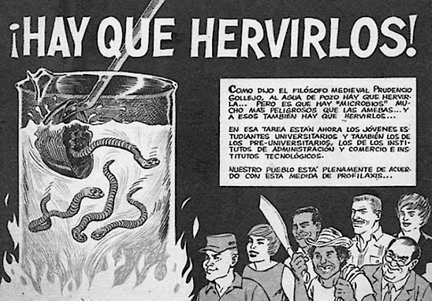

Figura 1. Publicado en Mella, el 7 de junio de 1965. Se observan en la figura representantes de diversas clases, profesiones y razas. El “burgués con gafas” perseguido por los constructivistas soviéticos (Fitzpatrick, 1974) combate junto al campesino de sombrero de yarey, machete en el brazo y jolongo al hombro, el militar y el burócrata en guayabera, entre otros, la contrarrevolución. Imagen tomada de El archivo de Connie (<http://www.annaillustration.com/archivodeconnie/>) y reproducida con autorización de la autora.

Fue, en cambio, en torno a estilos e influencias más contemporáneos, y con una marcada referencia a la masculinidad, o a su ausencia, que interpretaciones denotativas de la cultura material similares a las del régimen bolchevique se manifestaron en la moda durante los primeros quince años de socialismo en Cuba. Las melenas, sandalias masculinas, pantalones estrechos y de un largo no convencional, la ropa llamativa o excéntrica, o la de aspecto “intelectualista,” o marcadamente sexual como la minifalda, se convirtieron en indicadores que permitían identificar “al otro,” al sujeto débil y políticamente marginal y, por tanto, contrarrevolucionario. Acusados de ser “portadores degenerados de la ideología pequeño-burguesa, putrefacta y hedionda” (Mella no. 209, 11 de mayo de 1963; en Castellanos, 2008: 7-8), esta manera de vestir identificó a sus portadores como sujetos “enfermos,” justificando la represión a los mismos en términos de sanidad moral. En 1964, la revista Mella denunciaba:

**Agrupados en legiones que transitan por algunas calles de la capital, los desviados se identifican por el disfraz […]: espejuelos oscuros, sandalias y motas. Pull-overs de cebra y camisones anchos. Pantaloncitos estrechitos. Peinados Accatone, Nerón, etc. Pelos bien revueltos y en distintos colores. Faldas bien cortas con pantorrillas al aire. Medallones con tiras largas. Patillas bien finitas. Libros en el sobaco. Todo puede combinarse. De acuerdo con el sexo. No es que el sayo siempre haga al monje, pero los «enfermitos», a diferencia de los jóvenes obreros, campesinos, militares o estudiantes, siempre tienen un modo por el cual identificarse: el vestir extravagante.** (Mella nº 293, 5 de octubre de 1964, p. 9; en Castellanos 2008: 12-13)

En el fragmento citado es clara la lógica que vincula el vestuario con la debilidad moral y que, por tanto, toma la moda como síntoma de lo que se consideró enfermedades y vicios de la sociedad capitalista, susceptibles de descomponer la tesitura moral de “la revolución.” Así, las interpretaciones denotativas de la cultura material incorporaron la moda a las estrategias de ingeniería social y biopolítica del socialismo de estado cubano. Así queda expresado en la figura 2, en donde un asustado joven con melena, sandalias y pantalones ligeramente cortos suplanta el lienzo sobre el que el revolucionario Pucho, un perro que calza botas militares y se proyecta con ademanes enérgicos, esparce el color rojo que representa el comunismo.

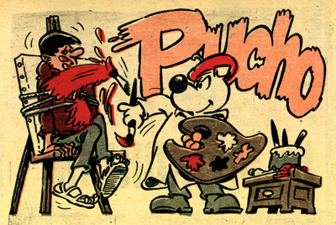

Figura 2. Tira cómica “Pucho,” publicada en la revista Mella. 4 de octubre de 1965. Un joven con melena, sandalias y pantalones ligeramente cortos reemplaza el lienzo sobre el que el revolucionario Pucho, un perro que calza botas militares y exhibe ademanes enérgicos, esparce el color rojo que representa el comunismo. Imagen tomada de El archivo de Connie (<http://www.annaillustration.com/archivodeconnie/>) y reproducida con autorización de la autora.

Reproduciendo un machismo intransigente y cruel, el discurso del poder consideró una debilidad moral la homosexualidad, el intelectualismo, la actitud contemplativa, y los patrones sub-culturales o contra-hegemónicos emergentes en las sociedades capitalistas contemporáneas. La simple inclinación, o exhibición a través de la moda de lo que se consideraron indicadores de estas debilidades morales, bastaría para clasificar a los sujetos en seres ideológicamente vulnerables e inmaduros y, por consiguiente, no confiables, por lo que tanto unos como otra (individuos y moda “contrarrevolucionaria” y “enferma”) debían ser combatidos. Mario Coyula (2007) culpa de ello a las disposiciones culturales del nuevo liderazgo político, marcados “por una mentalidad pequeño-burguesa provinciana, machista, anti-intelectual, desinformada y con una prevención genéticamente incorporada contra la gran capital que los había humillado con su cosmopolitismo” (n/p). La figura 3 ilustra este tipo de mentalidad.

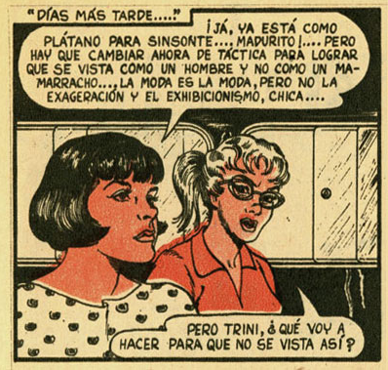

Figura 3. Publicado por la revista de la Universidad de la Habana, Alma Mater. 1965. Imagen tomada de El archivo de Connie (<http://www.annaillustration.com/archivodeconnie/>) y reproducida con autorización de la autora.

Asimismo, la tira cómica “Vida y milagros de Florito Volandero” (figura 4) representa los avatares de Florito, a quien sus “debilidades” consiguen confundir. Incapaz de distinguir el bien del mal, el joven termina arrojándose a los brazos de un soldado norteamericano en busca de protección. Las debilidades de Florito aparecen representadas en la tira cómica no sólo por sus ademanes corporales sino también por su ropa: calza sandalias y lleva un pantalón con dobladillo unos centímetros más alto de lo que estipulan los códigos de vestir tradicionales.

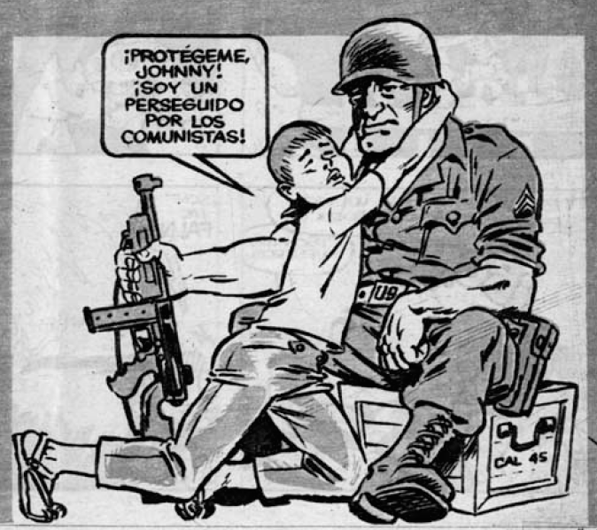

Figura 4. Tira cómica “Vida y milagros de Florito Volandero,” publicada en la revista Mella, 4 de mayo de 1965. Imagen tomada de El archivo de Connie (<http://www.annaillustration.com/archivodeconnie/>) y reproducida con autorización de la autora.

Mención aparte merece el *pitusa,* nombre con que se conoce en Cuba a los vaqueros o blue-jeans. Siendo, en un inicio, una marca cubana de ropas de la era pre-socialista, pitusa pasó a nombrar, en los años 1960s, un estilo de pantalón, confeccionado en algodón grueso o mezclilla, [2] ajustado y ligeramente corto según la moda impuesta por el rock-and-roll y su estrella principal, Elvis Presley, para más tarde designar a los pantalones vaqueros en general. Sin embargo, las interpretaciones denotativas de la moda que circularon durante los años 1960s determinaron que este término, en virtud de una metonimia que trasladó el nombre del estilo de pantalón al grupo que lo vestía, designara también a aquellos individuos no integrados al nuevo orden político.

Así, cuando Fidel Castro criticó el 13 de marzo de 1963, durante la clausura del acto de conmemoración del asalto al Palacio Presidencial por el Directorio Estudiantil, a los “pepillos vagos, hijos de burgueses, [que] andan por ahí con unos pantaloncitos demasiado estrechos,” les llamó “espécimen” y “subproducto” emparentado no sólo con el lumpen, el “elvispreslyano” y el vago, sino también con “el pitusa” (Castro, 1963:s/p). Asimismo, lo que apareció como el primer número de un supuesto periódico humorístico santiaguero llamado El Anti-lumpen, en contraposición a otro supuesto periódico humorístico que habría sido nacionalizado en 1968 y que se llamaría El Lumpen, publicó en la sección de la contraportada, donde se parodiaba las secciones de anuncios clasificados, el siguiente “anuncio:” “Vendo, cedo, permuto, cambio o traspaso pantalón estrechísimo, de los que se cosen después de puestos. Es ´Pitusa´ legítimo. Urge desprenderme de él, por si acaso. Yoyito. Preguntar al teléfono 56096543.”

Lo que, a juzgar por estos ejemplos, podría asociarse con la estigmatización del vaquero o pitusa a raíz de su incorporación a lógicas denotativas de la cultura material que lo vincularían con la contrarrevolución, no sería tal sino más bien la tergiversación de la metonimia que identifica cierto estilo de pantalón (ceñido y corto) con grupos políticamente marginales. Es por ello por lo que no resulta contradictorio el testimonio del escritor Eduardo Heras León al describir su apariencia durante los años en que fuera enviado a trabajar en una fundición de acero como castigo por las “debilidades” políticas de su obra literaria:

**Estuve a punto de perder el hábito de la lectura, y me fui brutalizando lentamente: vestía un *jeans* [sic] viejo, zapatos y camisa de trabajo y me mantenía en permanente estado de tensión. Un amigo que me vio por esos días, casi llorando, me dijo: «Coño, Chino, ¿qué te pasó?, te han cambiado».** (2007: n/p).

* * *

Las interpretaciones denotativas de la moda no se limitaron a desmantelar los símbolos del privilegio burgués o a perseguir y condenar las debilidades de la sociedad capitalista, sino que también, aunque sin proponer una nueva moda, intentaron promover elementos del vestir con los que se asociaron discursos de igualdad y progreso. A la moda capitalista, frívola, superficial y enferma, fue contrapuesta la moda revolucionaria, basada en la ropa de trabajo, el uniforme—militar, de milicias y escolar—y la guayabera, elementos que encarnaron el funcionalismo productivista e igualitario y el nacionalismo agrario con los que se legitimó el nuevo régimen, representando así la máxima virtud en el vestir.

Las mismas botas y chaquetas militares con que los constructivistas rusos y los regímenes socialistas de posguerra se opusieron a burócratas e intelectuales burgueses (Bartlett, 2004, 2010; Fitzpatrick, 1974), aparecieron en el espacio público cubano, llegando incluso a los concursos de belleza. Así, las estrellas y luceros del Cinturón Verde de La Habana desfilaron en 1968 por la pasarela (figura 5), como apunta la historiadora Lillian Guerra (2012), vestidas con ropa de trabajo y botas de campaña, ante un público que, sin embargo, observaba los patrones de la moda “burguesa.” Tal diferencia entre público y concursantes permite conjeturar no sólo el carácter figurativo, es decir, de “representación” (ver Bartlett, 2004, 2010) de la nueva moda, sino también lo poco extendida de la misma entre la elite político-cultural cubana que, presumiblemente, forma parte del público asistente al espectáculo, hecho que he podido comprobar en entrevistas a integrantes de esta elite.

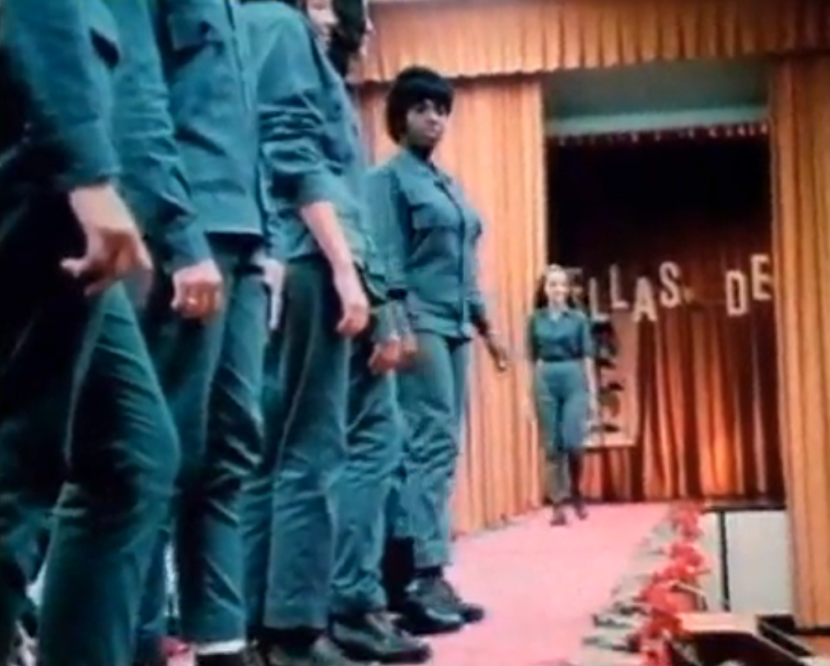

Figura 4. Desfile de reinas de belleza "Estrellas del Cinturón Verde de la Habana." Captura de pantalla del documental de Saúl Landau “Fidel,” estrenado en 1969.

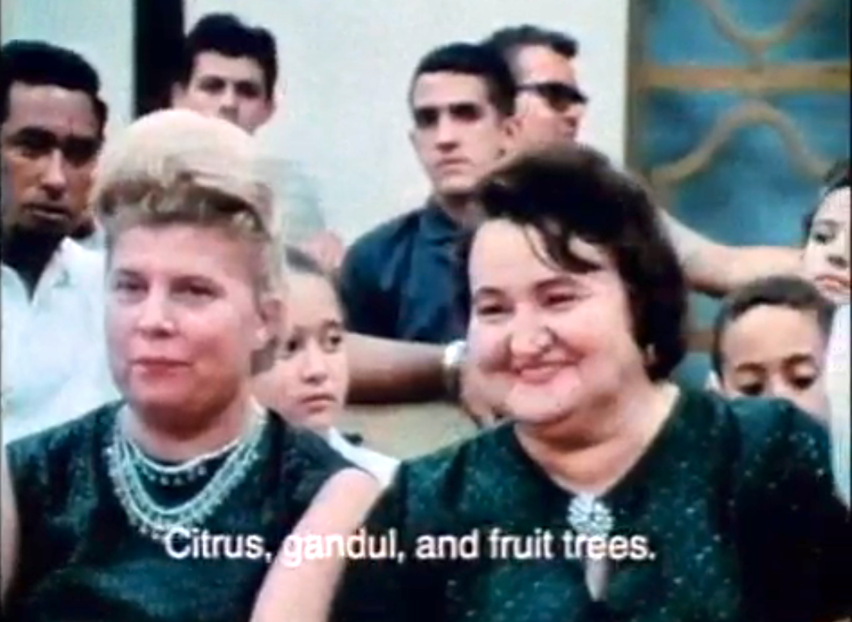

Figura 5. Público, presumiblemente juezas, del concurso de belleza Estrellas del Cinturón Verde de La Habana. Captura de pantalla del documental de Saúl Landau “Fidel,” estrenado en 1969.

Es precisamente este carácter representacional el que favoreció la reproducción de los supuestos cánones o patrones del vestir “revolucionario” por parte de individuos que los utilizaron como parte de performances en los que pretendían establecer su identidad política a través de prácticas que en muchos casos caían en el terreno de la doble moral y el extremismo, como puede verse en la descripción que Mario Coyula ofrece del comisario político de la Facultad de Arquitectura de la Ciudad Universitaria José Antonio Echeverría (CUJAE):

**Un personaje grotesco . . . [que] se paseó por la CUJAE disfrazado con uniforme verdeolivo [sic] y [pistola] Makarov al cinto, que llevaba sin tener méritos insurreccionales. En pocos años acumuló un impresionante historial de extremismos ridículos, como montar una tienda de campaña en el centro de la CUJAE para quedarse a dormir en solidaridad con los movilizados a la agricultura. Implantó un enfoque tecnicista en la carrera, y eliminó o mutiló las asignaturas de contenido cultural, como Plástica y Fundamentos, sustituyéndolas por un engendro tercermundista que los alumnos llamaron en broma «Subdesarrollo 1 y 2».** (2007: n/p)

Al decir de Coyula, las promoción de lógicas denotativas directamente relacionadas con el vestir llevó a algunos individuos a suponer que bastaba con “cortarse el pelo, vestir de caqui gris y criar ampollas guataqueando en el campo . . . [para] encauzar [a los “desviados”] dentro del redil y [hacerlos] cumplir los parámetros que se esperaban de un joven universitario” (2007: n/p). En efecto, incluso con relación a las ampollas, la asociación directa de las mismas con la virtud política extendió el carácter normativo de las interpretaciones denotativas a los cuerpos biológicos. Así lo indica el comentario de una movilizada durante la zafra de 1970—conocida como la Zafra de los Diez Millones—que al ser entrevistada por el periódico Granma declaró que “she now found a blister on the hand more beautiful than a sapphire” (en Guerra, 2012: 240).

* * *

Las interpretaciones denotativas de la cultura material analizadas no se originaron en la vanguardia cultural cubana, contra la que de una manera más o menos directa colidieron, habiendo en cambio sido producidas por este sector en la Rusia de los Bolcheviques. Como apunta el ensayista Iván de la Nuez (2009), “si la política cultural fuera una, si pudiera hablarse de su unidad, desde todos los documentos oficiales, sería por el siguiente signo: ha sido articulada *hacia* la intelectualidad y no *desde* ésta” (p. 91).

El origen de las lógicas denotativas cubanas debe buscarse en los más altos escalones del poder político e institucional (en este último incluyo también a los intelectuales que se encontraban a cargo de instituciones culturales como Gaspar Jorge García Galló, Mirta Aguirre, José Antonio Portuondo, Luis Pavón), desde donde se expandieron hacia los medios de prensa, donde fueron reproducidas (v.g., Mella, Alma Mater, El Caimán Barbudo, Revolución y Cultura y otras publicaciones), y las organizaciones de masas, que aplicaron políticas de control social basadas en las mismas (v.g., PCC, UJC, PURS, UES-Unión de Estudiantes Secundarios, FEU, sindicatos obreros), para terminar siendo acatadas—o pasivamente protestadas—por la ciudadanía. Como dijera el historiador Rafael Rojas (2008) con relación a la producción de significados sobre la trama urbana y la arquitectura de la ciudad de La Habana, “el texto . . . [fue] escrito, fundamentalmente, por el poder, y la ciudadanía lee y asimila o resiste lo que lee desde el ámbito privado” (s/p).

Fue el propio Fidel Castro quien, ya en noviembre de 1959, comparó “las pandillitas de niños ‘fistos’” y los “grupitos de pepillos que realizan fechorías en Cadillacs” con “ratones que abandonan un barco” para caer al agua (en Castellanos 2008:4), contraponiéndolos al pueblo trabajador y humilde, ideas que repitió en sendos discursos de 1961 y 1963, sentando la pauta que seguirían, y amplificarían, los demás eslabones del aparto ideológico del estado cubano. Éstos, hay que admitir, también se esmeraron en el desempeño de sus roles, como puede verse en las citas e imágenes presentadas con anterioridad, y en el testimonio del escritor Eduardo Heras León, víctima de la aplicación de interpretaciones denotativas a la cultura en general:

**Los directores de periódicos fueron particularmente virulentos. Muchos años después, uno de ellos me pidió perdón por aquellas acusaciones. «Fui yo quien te acusó con más fuerza. Mi única justificación es que, honestamente, creía que todo cuanto afirmaba era cierto: que tú eras un contrarrevolucionario convicto y confeso.** (2007: n/p).

La ciudadanía, como ya he dicho, también incorporó en su mayoría las interpretaciones denotativas de la moda con su correspondiente peso normativo. “Yo estuve allí,” cuenta Mario Coyula (2007, s/p), “y no me levanté para oponerme. Igual que otros compañeros, pesé los pros y los contras frente al gran proyecto social al que estaba dedicando la vida, saqué balance y callé.”

El hecho de que estas lógicas hayan sido formuladas por el estado cubano y sus líderes y no, como ocurrió en la Rusia soviética, por la intelectualidad puede ayudar a explicar, primero, el limitado capital que han detentado los creadores cubanos en la esfera política lo que, por otra parte, quizás les haya ahorrado el terror de las ejecuciones que caracterizaron las purgas estalinistas. Este hecho puede también contribuir a explicar por qué las interpretaciones denotativas de la cultura material, y en particular de la moda, no se expresaron a través de ninguna corriente estético conceptual o de vanguardia, limitándose a proponer un código sartorial ciertamente muy conservador. Las interpretaciones denotativas de la cultura material que circularon en los años 1960s y principios de los 1970s no formularon una nueva moda revolucionaria, en función de un proyecto socialista, como sí fue propuesto por las vanguardias Bolcheviques (sobre todo los constructivistas), limitándose a criticar ciertos códigos foráneos o heredados del orden político anterior.

En tercer lugar, el hecho de que las interpretaciones denotativas de la moda se hayan originado en el estado cubano y sus líderes puede ayudar a entender el poco interés que mostró dicho estado hacia el diseño industrial, hecho que también lo diferencia de los regímenes de Europa del Este y de la URSS, en donde esta actividad fue instrumental en la constitución de los nuevos ciudadanos. Más allá de limitados proyectos dentro del Ministerio de la Industria Ligera—v.g., la Escuela de Diseño Industrial e Informacional fundada en 1969 y dirigida por el arquitecto Iván Espín—y , a pesar de la presión ejercida por destacados profesionales como la diseñadora de mobiliario, cubana radicada en México, Clara Porcet o el propio Iván Espín, no se crearon en Cuba hasta la década de 1980 instituciones académicas independientes dedicadas a la formación de diseñadores entrenados en un nuevo vocabulario visual como sí ocurrió, desde bien temprano, en los países de Europa del Este. Téngase en cuenta, además, que cuando en 1980 se crea una estructura institucional para regular y promover la actividad de diseño en el país, se crea primero el organismo que se encargará de controlarla y dirigirla, la Oficina Nacional de Diseño Industrial, y sólo cuatro años más tarde se crea el organismo docente de nivel superior que formará a los profesionales de la misma, el Instituto Superior de Diseño Industrial.

El origen estatal de las interpretaciones denotativas de la moda explica, por último, al menos de manera parcial, el limitado impacto de las mismas, circunscrito a ciertos elementos del vestir. Así, aún durante los primeros 15 años de vida del régimen cubano analizados, las lógicas denotativas se articularon con lógicas connotativas más flexibles e intuitivas. Estas últimas, también formuladas desde el poder, relacionaron la virtud no con un determinado orden material o canon estético sino con la práctica revolucionaria, como quedó claro desde los días del célebre encuentro de Fidel Castro con los intelectuales cubanos en 1961 en la Biblioteca Nacional.

* * *

El análisis de las lógicas denotativas permite desentrañar algunas bases del paternalismo y el autoritarismo implícitos en una concepción de la virtud moral dictada desde el poder y asegurada mediante la persecución, la censura, la cárcel, el internamiento en campamentos de trabajo forzado en el caso de los homosexuales y otros “desviados” (Sierra Madero, 2014, en prensa), y el ostracismo de las víctimas. Dichas lógicas deben verse, además, como instrumentos del aparato simbólico y propagandístico del estado cubano con los que se tradujo al lenguaje de la moda la igualdad social preconizada en el discurso legitimador del socialismo cubano. Por último, al contrarrestar la influencia de una moda inspirada en las corrientes contraculturales de la sociedad de consumo capitalista primermundista, sin llegar a proponer un rígido código sartorial socialista, las lógicas denotativas contribuyeron a asentar la autenticidad y particularidades del socialismo cubano.

Antes de concluir, debo insistir en que no ha sido mi propósito en este texto el abordar todas las dinámicas relacionadas con la influencia soviética en la moda en Cuba, ni siquiera aquellas circunscritas a los años 1960s y principios de los 1970s, época en la que el mismo se concentra. Mucho menos he pretendido agotar en él todas las dinámicas de la moda del periodo socialista, soslayando por motivos argumentales y de espacio la proyección mediante el vestir de un socialismo autóctono, de urdimbre agraria y trama desarrollista, así como las prácticas sartoriales de la ciudadanía, no siempre acomodadas a las exigencias y límites impuestos “desde arriba,” aunque también, en parte, eslabones de transmisión de la influencia soviética a través del mercado negro y los viajes a este país. En su lugar, me he concentrado, sobre todo, en subrayar la contribución de las interpretaciones denotativas de la cultura material a la consolidación del régimen de socialismo de estado cubano y a señalar en dichas lógicas la huella de la URSS, que en nada se limita a los tejidos de poliéster, las polainas de vinil, o las pañoletas de pionero.

Referencias:

Arvatov, Boris, and Christina Kiaer. (1997). “Everyday Life and the Culture of the Thing (Toward the Formulation of the Question).” *October* 81:119-28.

Barthes, Rolland. (2005). *The Language of Fashion.* Oxford: Berg.

Bartlett, Djurdja. (2004). “Let Them Wear Beige: The Petit-bourgeois World of Official Socialist Dress,” *Fashion Theory* 8(2):127-64.

Bartlett, Djurdja. (2010). *Fashion East: The Spectre that Haunted Europe*. Cambridge, MA: MIT Press.

Baudrillard, Jean. (1996). *The System of Objects.* Londres: Verso.

Boym, Svetlana. (1994). *Common Places: Mythologies of Everyday Life in Russia*. Cambridge, MA: Harvard University Press.

Buchli, Victor. (1997). “Khrushchev, Modernism, and the Fight against Petit-bourgeois Consciousness in the Soviet Home.” *Journal of Design History* 10(2):161-76.

Buchli, Victor. (1998). “Moisei Ginzburg’s Narkomfin Communal House in Moscow. Contesting the Social and Material World.” *Journal of the Society of Architectural Historians* 57(2):160-81.

Buchli, Victor. (1999). *An Archaeology of Socialism*. Oxford: Berg.

Castellanos, Ernesto J. (2008). *El diversionismo ideológico del rock, la moda y los enfermitos.* Habana, Cuba: Centro Teórico-Cultural Criterios. Consultado el 11 de septiembre de 2014 (<http://www.google.com/url?sa=t&rct=j&q=&esrc=s&source=web&cd=9&cad=rja&uact=8&ved=0CFMQFjAI&url=http%3A%2F%2Fwww.criterios.es%2Fpdf%2F9castellanosdiversionismo.pdf&ei=Y7IRVNiiEZKcyATmn4DoCA&usg=AFQjCNE3wbzCL_Ps0AUiq0sf2Ua0AFz3ig&sig2=k8fmfLD6sXjxAipjvF_MlA&bvm=bv.74894050,d.aWw>).

De la Nuez, Iván. (2009). “Del ‘yo’ al ‘nosotros’. Los principios del arte y el arte de los principios en la revolución cubana (1959-1980).” Pp. 85-104 in *La utopía vacía: Intelectuales y Estado en Cuba,* editado por C. A. Aguilera. Barcelona, España: Linkgua.

Fitzpatrick, Sheila. (1974). “Cultural Revolution in Russia 1928-32.” *Journal of Contemporary History* 9(1):33-52.

Gronow, Jukka. (2003). *Caviar with Champagne. Common Luxury and the Ideals of the Good Life in Stalin’s Russia*. New York: Berg.

Guerra, Lillian. (2012). *Visions of Power in Cuba: Revolution, Redemption, and Resistance, 1959-1971*. Chapel Hill: University of North Carolina Press.

Kettering, Karen. (1997). “’Ever More Cozy and Comfortable’: Stalinism and the Soviet Domestic Interior, 1928-1938.” *Journal of Design History* 10(2):119-35.

Kiaer, Christina. (2001). “The Russian Constructivist Flapper Dress.” *Critical Inquiry* 28(1):185-243.

Pérez, Louis, Jr. (1999). *On Becoming Cuban: Identity, Nationality, and Culture*. Chapel Hill: University of North Carolina Press.

Reid, Susan. (1997). “Destalinization and Taste, 1953-1963.” *Journal of Design History* 10(2):177-201.

Rojas, Rafael. (1998). *El arte de la espera*. Madrid, España: Colibrí.

Sierra Madero, Abel. (2014, en prensa). “‘El trabajo os hará hombres.’ Masculinización nacional, trabajo forzado y control social en Cuba durante los años sesenta.” *Cuban Studies.*

Fuentes primarias:

Castro, Fidel. 1963. “Discurso pronunciado por el comandante Fidel Castro Ruz, Primer Ministro del Gobierno Revolucionario de Cuba, en la clausura del acto para conmemorar el VI aniversario del asalto al Palacio Presidencial, celebrado en la escalinata de la Universidad de la Habana, el 13 de marzo de 1963.” Consultado el 16 de noviembre de 2014 (<http://www.cuba.cu/gobierno/discursos/1963/esp/f130363e.html>).

Coyula, Mario. (2007). “El Trinquenio Amargo y la ciudad distópica: autopsia de una utopía.” *La Ventana.* Consultado el 4 de noviembre de 2014 (<http://laventana.casa.cult.cu/modules.php?name=News&file=article&sid=3666>).

*El Anti-lumpen* 1:1. (1968). Consultado el 19 de enero de 2015 (http://www.annaillustration.com/archivodeconnie/wp-content/uploads/2010/03/El-anti-lumpen.pdf).

Heras León, Eduardo. (2007). “El quinquenio gris: testimonio de una lealtad.” *La Ventana.* Consultado el 4 de noviembre de 2014 (<http://laventana.casa.cult.cu/modules.php?name=News&file=article&sid=3718&gt>).

*Mella* 188*.* (1961). Consultado el 10 de noviembre de 2014 (<http://www.annaillustration.com/archivodeconnie/revista-mella-organo-de-la-asociacion-de-jovenes-rebeldes-febrero-del-ano-1961-paginas-1-11director-fernando-ravelodirector-artistico-virgilio-martinez/>).

1. Existen, desde inicios de los años 1970s en Cuba, dos tipos de pañoletas de pioneros: la pañoleta azul que identifica a los pioneros Moncadistas (primero a cuarto grados) y la pañoleta roja de los pioneros José Martí (quinto hasta noveno grados).
2. Nótese que, como Ismael Sarmiento Ramírez (2000) sostiene en su análisis del vestuario en el período colonial, ya desde finales del siglo XIX la mezclilla o lienzos gruesos de rusia y de brabante eran empleados en la confección del vestuario de las clases menos favorecidas.